2008年高一历史期中试卷
一.单项选择题：在每小题列出的四个选项中，只有一个是最符合题目要求的（本大题30小题，每小题1分，共30分）。
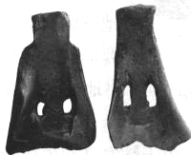

1．下图所反映的生产工具出现于距今七八千年，其主要作用是
A．火耕 B．松土 C．锄草 D．播种
2．我国农业技术史上耕作方式的一次革命是
A．牛耕 B．刀耕 C．铁犁 D．铁锄
3．16世纪以前，我国的炼钢技术一直保持世界领先地位。这主要得益于
A．矿产资源丰富 B．工匠技术高超
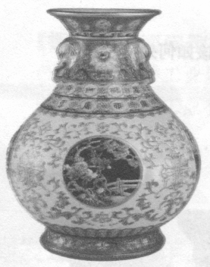
C．灌钢法保证了质量 D．各地钢产量很高
4.右图是珐琅彩瓷瓶,它最早产生于
A.唐朝 B.元朝 C.明朝 D.清朝
5.商朝的司母戊鼎是
A.铜器 B. 青铜器
C.铁器 D.石器
6.元朝时期南方最大的商业和手工业中心是
A.长安 B.洛阳 C.杭州 D.大都
7.中国历代封建统治者都推行的传统经济政策是
A.工商皆本 B.重农抑商 C.重商主义 D.重农主义
8.清朝长期实行闭关锁国的政策,下列对这一政策的评论,不正确的是
A.妨碍了海外市场的开拓 B.促进了社会经济的发展
C.抑制了资本的原始积累 D.导致中国落后于世界潮流
9.清朝乾隆帝规定,只开一处对外通商,封闭其他港口,该处是
A.广州 B.宁波 C.上海 D.澳门
10.在我国古代,出售商品的店铺设立的地点起初有严格限制。到下列哪一时期,店铺可随处开设？
A.西汉 B.隋朝 C. 唐朝 D. 两宋
11.洋务运动为中国民族资本主义的诞生创造了条件,主要表现在
A.洋务派提出了“求富”的口号 B.洋务派引进了西方先进技术
C.洋务运动巩固了中国的海防 D.洋务运动开了近代教育的先河
12.中国民族资本主义诞生于
A.19世纪三四十年代 B. 19世纪六七十年代
C.19世纪七八十年代 D. 19世纪末期
13.下列企业中,属于早期民族资本主义企业的是
A.发昌机器厂 B. 江南制造总局
C.福州船政局 D.天津机器制造局
14.民国初期,随民族资本主义的发展,涌现出一批著名的实业家。其中在南通创办实业的是
A.张謇 B.周学熙 C.荣宗敬 D.荣德生
15.1956年底,社会主义制度在我国基本上建立起来。其主要标志是
A.广大农民参加了农业生产合作社
B.广大手工业者参加了手工业生产合作社
C.资本主义工商业实行了全行业公私合营
D.三大改造使生产资料私有制转变为社会主义公有制
16．1956年召开的会议，提出的许多方针和设想富有创造性，是对我国建设社会主义道路的一次成功探索。这次会议是指
A.中共八大 B.中共十一届三中全会
C.中共十四大 D.中共十五大
17.中共十一届三中全会作出的伟大决策是
A.在全国开展真理标准问题的大讨论
B.解放思想,实事求是,团结一致向前看
C.把党和国家的工作重心转移到经济建设上来,实行改革开放
D.抛弃“以阶级斗争为纲”的“左倾”错误方针
18.成为开创中国特色社会主义现代化建设新时期伟大起点的中共会议是
A.中共八大 B.中共十一届三中全会
C.中共十四大 D.中共十五大

19. 1984年,我国以城市为重点的经济体制改革全面展开。城市经济体制改革的中心环节是
A.增加企业活力,把企业搞活
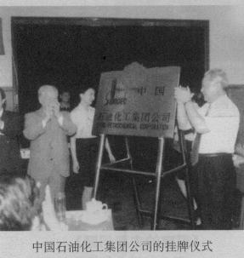
B.简政放权,扩大企业自主权
C.实行以公有制经济为主体的多种所有制
D.实行按劳分配为主、多种分配方式并存的分配制度
20.右图《中国石油化工集团公司的挂牌仪式》反映我国国有
企业改革的重点是
A.管理体制改革 B.所有制改革
C. 分配制度改革 D.产权制度改革
21. 中共十一届三中全会以后,我国建立的第一个经济特区是在
A.深圳 B.珠海
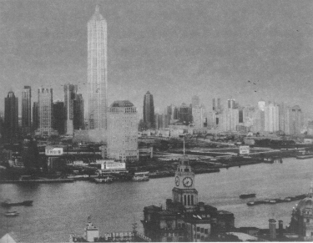
C.汕头 D.厦门
22. 下列各项中,对右图《浦东》理解正确的是
①上海浦东地区开发开放后发展极为迅速
②它是中国20世纪90年代改革开放的标志
③上海浦东的人才优势和产业优势极为明显
④上海浦东的经济和社会文化基础极为雄厚
浦 东

A. ①③ B. ②③ C. ①② D. ③④
23.中共十四大规定中国经济体制改革的目标是
A.完善社会主义计划经济体制
B.改革国有大中型企业管理体制
C.建立宏观调控的市场机制
D.建立社会主义市场经济体制
24辛亥革命以后,由孙中山提倡、受到新派人士欢迎的新式服装是
A.西装 B.中山装 C.旗袍 D.长袍
25.下列企业中,为中国水上交通业近代化进程作出突出贡献的是
A.南海继昌隆缫丝厂 B. 湖北织布局
C.上海轮船招商局 D. 天津贻来牟机器磨坊
26.由清政府官员主持架设的中国第一条有线电报线出现在
A.上海 B.台湾 C.崇明 D.南京
27.中国电影事业起步的标志是
A.《定军山》首映成功 B. 《歌女红牡丹》拍摄成功
C.《渔光曲》获国际荣誉奖 D. 《风云儿女》风靡全国
28.20世纪初,清政府在下列哪座城市开办了第一个电话局？
A.上海 B. 广州 C.北京 D. 南京
29.中国电视事业诞生的标志是1958年哪座电视台开始试验播出？
A.上海电视台 B.广州电视台
C.北京电视台 D.天津电视台
30.电视作为大众传播的重要媒介之一，真正走进人们的日常生活是在
A．建国初期 B.“大跃进”时期
C.“文革”时期 D.改革开放以来
二.判断题：判断正误，如正确,则在答题卡上涂A，如错误，则在答题卡上涂B（本大题10小题，每小题2分，共20分）。
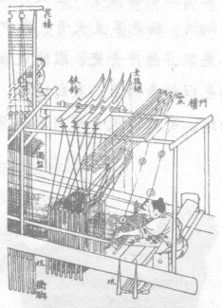
31.右图所示是明清时期的花楼机,它专门用于织造精细的丝织品,反映了当时丝织业的高超技艺。
32.江西景德镇在唐朝时期就已发展为闻名全国的“瓷都”。
33.在中国古代,城市中设立的专供贸易的场所称为“市”。
34.早期的中国民族资本主义企业主要分布在西南内陆地区。
35.近代历史证明,在半殖民地半封建的中国,实业救国道路是走不通的。
36.中共十一届三中全会是中华人民共和国历史的一次伟大转折。
37.中共十一届三中全会形成了以邓小平为核心的党中央领导集体。
38.我国的经济体制改革经历了从城市逐步推广到农村的发展过程。
39.中国铁路诞生的标志是清政府修筑从吴淞口到上海的铁路。
40.新中国成立后,我国逐渐形成了以上海为中心的全国通讯网络。
三．材料解析题：结合材料以及所学知识回答问题（本大题共3小题，每小题10分，共30分）。
41．阅读下列材料（10分）
材料一 1912年辛亥革命的爆发，着实让荣氏兄弟欢欣鼓舞了一阵子，政府也大力倡导实业。不久，第一次世界大战在欧洲爆发了，西方列强忙于战争无暇东顾，……荣氏看准了面粉、棉纱工业大发展的苗头，不失时机地大力扩充，同时抓质量、创名牌，强化企业管理，不遗余力。他还独出心裁使用促销手段。
1914—1922年8年间，面粉系统发展为12个厂，日产面粉8.6万余包，占当时全国面粉总产量的29%，申新纺织系统陆续增加了五个纱厂。
材料二 随着南京国民政府的建立及其一系列鼓励发展经济的措施，荣氏面粉和纺织再一次大放异彩。1932年荣氏兄弟控制下面粉、纺织系统在全国同行业民族资本的比重，分别占30.7%、29.4%。
就在荣氏企业王国全力扩张时，1937年日本法西斯大举进犯中国,各地荣氏工厂横遭洗劫, ……8年抗战中，约有1/3的纱锭、一半以上的布机及1/5的粉磨被破毁，幸存下来机器和设备，也大都被敌人“军管”劫夺。
材料三 八年抗战后，奄奄一息的荣氏集团劫后余生试图东山再起。但继之而来的是……中国卷入全面内战之中，再加上美国产品的大量涌入，以及通货膨胀，荣氏企业终难恢复战前的辉煌。1946年，荣德生遭到绑架。荣家为了救他，竟被上海国民党当局敲诈了60多万美元。
——以上均转引自《历史教学》2007年第4期
请回答:
(1)据材料一指出,荣氏企业在20世纪初发展最快的是哪两大行业？(2分)

(2)据材料二指出,南京国民政府建立后,荣氏企业发展出现了哪两种不同的状况？试分别说明产生这些状况的原因。(4分)

(3) 据材料三指出,抗战胜利后,荣氏企业发展状况如何?导致这种状况的原因又是什么? (2分)
(4)综合上述材料,你认为阻碍中国民族资本主义发展的最主要因素是什么? (1分)除此之外，还有哪些因素也影响着民族资本主义的发展？(1分)

42.阅读下列材料（10分）
材料一
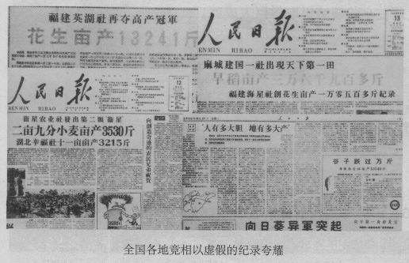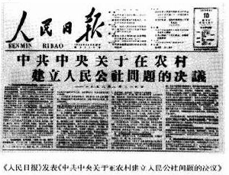
材料二 1958—1960年的粮食生产状况
 | 粮食产量 | 比上一年减少
1958年 | 20000万吨
1959年 | 17000万吨 | 3000万吨
1960年 | 14350万吨 | 2650万吨
——人教版《中国近现代史》(下册)
材料三 全国农业总产值1979—1984年增长455.40%.
全国粮食产量由1978年的3.04 亿吨增加到1984年的4.07亿吨。
凤阳县粮食产量三年三大步
1980年产粮 5.02亿公斤
1981年产粮 6.70亿公斤
1982年产粮 7.15亿公斤
——人教版《历史》必修2
请回答：
（1）材料二反映了我国粮食生产的什么状况？据材料一说明原因。（4分）

（2）材料三反映了什么现象？据所学知识分析其原因。（4分）

（3）综合上述材料，你能得到怎样的认识？（2分）
43．阅读下列材料（10分）
材料一 歌曲《春天的故事》中唱道：“一九七九年那是一个春天，有一位老人在中国的南海边画了一个圈，神话般地崛起座座城，奇迹般聚起座座金山。……”

材料二 中国对外开放格局示意图
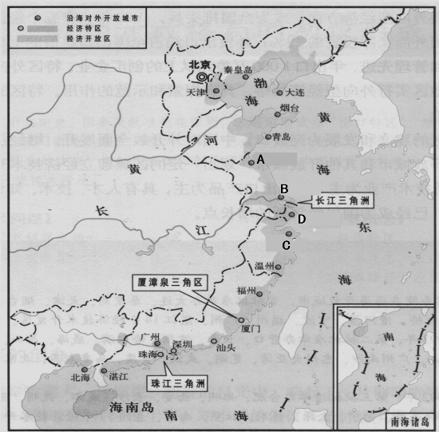

请回答：
（1）材料一中的这位老人是指谁？“在中国的南海边画了一个圈”的确切含义是指什么？具有怎样的意义？（5分）

（2）据材料二及所学知识指出，我国已经形成了怎样的对外开放格局？（4分）

（3）南通是对外开放以来迅速发展的沿海城市之一。图中哪一字母代表了南通的位置？（1分）
四.问答题：根据设问，回答问题（本大题共2小题，每题10分，共20分）。
44.古代中国的农业经济极为发达，它为手工业的进步、商业的繁荣创造了重要的前提。回答下列问题。（10分）
（1）我国传统农业的主要耕作方式是什么？它开始于哪一时期？这种耕作方式促进了我国冶铁业的进步,试举一例说明。（3分）

（2）小农经济是我国古代农业生产的基本模式。小农经济有哪些基本特点？（4分）

（3）明清时期，小农经济与市场的联系日益密切，在全国各地，涌现了许多地域性的商人群体，叫做商帮。其中，人数最多、实力最强的商帮有哪些？（2分）

（4）鸦片战争以后，为什么我国小农经济受到严重冲击，自然经济逐步瓦解？（1分）
45．中国近现代以来，社会生活发生了巨大的变迁。阅读下列图文资料，根据设问回答问题。（10分）
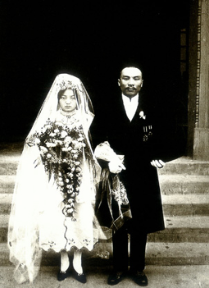
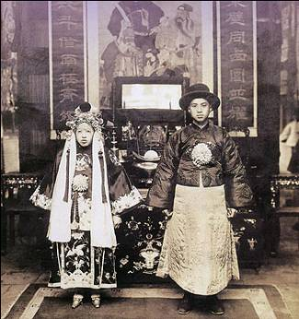
材料一
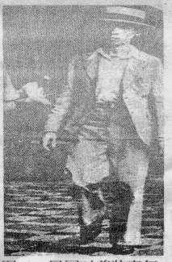
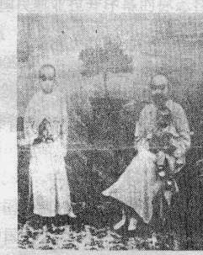

图一 清末男子夏装 图二 民国时期青年着装 图三 旧式婚礼 图四 民国初期新式结婚照
(1)上述四幅图片反映了清末民初人们的生活习俗出现了怎样的变化？变化的主要原因是什么？（5分）

材料二 报刊的诞生，是人类由信息封闭时代进入大众传播时代的标志。在广播电视出现以前，报纸一直是时效性最强的新闻媒介。
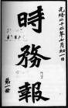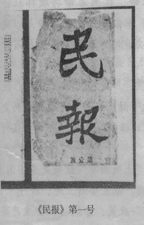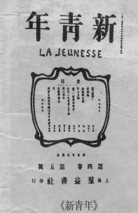
（2）请回答：国人最早在中国境内创办的报刊是什么？上述报刊的共同作用是什么?（2分）

材料三 中国大众传媒发展情况表（1985—2000年）
 | 1985年 | 1990年 | 1995年 | 1999年 | 2000年
报纸总印数（亿份） | 246.8 | 211.3 | 263.3 | 318.4 | 329.3
广播节目制作时间（小时） | 280799 | 647762 | 2332164 | 2931682 | 3381466
电视节目制作时间（小时） | 38056 | 91572 | 383513 | 526483 | 585007
互联网用户（户） |  |  | 7213 | 3014518 | 9021717
（3）请回答：上表中四种传媒发展的速度，哪种最快？你能分析其原因吗？（3分）
高一历史期中考试历史试卷答题纸
注意：请将单项选择题及判断题的答案根据要求填涂在答题卡相应位置上。
三．材料解析题：本大题共3小题，每小题10分，共30分。
得分
评卷人
41．
（1）

（2）

（3）

（4）

得分
评卷人

42．

（1）

（2）

（3）

座位号：

43．
得分
评卷人

（1）

（2）

（3）

四.问答题：本大题共2小题，每题10分，共20分。
44．
得分
评卷人

（1）

（2）

（3）

（4）

45．
得分
评卷人

（1）

（2）

（3）
座位号：

高一历史期中试卷参考答案
一．单项选择题：每小题1分，共30分
1.B 2.A 3.C 4.D 5.B 6.C 7.B 8.B 9.A 10.D
11.B 12.B 13.A 14.A 15.D 16.A 17.C 18.B 19.A 20.D
21.A 22.C 23.D 24.B 25.C 26.B 27.A 28.D 29.C 30.D
二.判断题：本大题10小题，每小题2分，共20分。
31.A 32.B 33.A 34.B 35.A 36.A 37.A 38.B 39.B 40.B
三．材料解析题：本大题共3小题，每小题10分，共30分。
41.(1)面粉业、纺织业。（2分）
（2）国民政府前十年，发展较快；原因：国民政府推行有利的经济政策。抗战时期，遭受沉重打击；原因：日本野蛮的经济掠夺。（4分）
（3）荣氏企业日益萎缩(或陷入绝境)。（1分）原因：美国经济掠夺，官僚资本挤压，通货膨胀严重。（任意一点1分）
（4）最主要的因素：帝国主义、封建主义和官僚资本主义的压制；(1分)其他：社会安定与否；国家政策的影响；企业管理水平的影响。（任意一点1分）
42.（1）粮食生产连年下降。（2分）1958年全国掀起“大跃进”和人民公社化运动，严重破坏了生产力，挫伤了农民的生产积极性。（2分）
（2）农业生产得到大发展(答“粮食产量增长”不给分)。（2分）农村实行家庭联产承包责任制，调动了农民的生产积极性。（2分）
（3）经济建设，要符合客观规律；生产关系的变革，必须与生产力的水平相适应。（2分，其他言之有理者酌情给分）
43．（1）邓小平；（2分）设立经济特区；（1分）以经济特区的建立和发展为突破口，中国对外开放全面展开。（2分）
（2）经济特区—沿海开放城市—沿海经济开放区—内地(或沿江开放港口城市、沿边开放城镇、内地省会开放城市)（4分）
（3）B（1分）
四.问答题：本大题共2小题，每题10分，共20分。
44．（1）铁犁牛耕；开始于春秋战国时期；如东汉杜诗发明利用水力鼓风冶铁的水排。（其他符合题意的史实亦可）。（3分）
（2）以家庭为生产、生活单位；农业和家庭手工业相结合；生产主要是为满足自家基本生活的需要和交纳赋税；是一种自给自足的自然经济。（4分）
（3）徽商和晋商。（2分）
（4）资本主义国家经济势力的入侵。（1分）
45．（1）变化：着装从长袍开始变为西装；传统婚姻习俗开始改变，倡导婚姻自由。（4分）原因：受西方民主思潮的影响。（1分）
（2）《昭文新报》；发挥制造舆论、唤醒民众的启蒙作用。（2分）
（3）互联网。（1分）原因：互联网集前三者的优势于一体；其发布的信息具有很强的表现力和感染力；费用低廉；可以高度互动、双向传受、即时反馈；人们可以更主动、便捷和最大限度地获取信息。（任意两点2分）

